گزارش تفصیلی عملکرد پژوهشی دانشکده فنی دختران سنندج1395 | 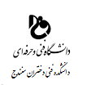

تعداد شرکت کنندگان:  140 نفر | سخنران :  پروفسور ایرج نوروش | زمان :21/09/95  ساعت : 11 | عنوان فعالیت:  همایش ( روز جهانی حسابدار ) | شماره فعالیت:  39
سطح فعالیت: آموزشکده ها1، استانی2، منطقه ای3، کشوری4  آموزشکده ، استانی |  |  | محل برگزاری:  دانشکده فنی دختران | گروههای آموزشی مخاطب:  اساتید و دانشجویان دانشگاهها

روز جهانی حسابدار روز گرامیداشت از حسابدارن است حسابداری جزء پیکره اصلی سیستم های اطلاعاتی مدیریت است که بعنوان بازوی اصلی مدیریت در تصمیم گیری برنامه ریزی و...می باشد. اهمیت به این شغل در سطح کلان می تواند شکوفایی اقتصادی کشور را در بر داشته باشد .حسابداری بعنوان قلب پیکره اقتصاد و مدیریت بوده که در تمام فعالیت های اقتصادی در جریان است. | شرح مختصر
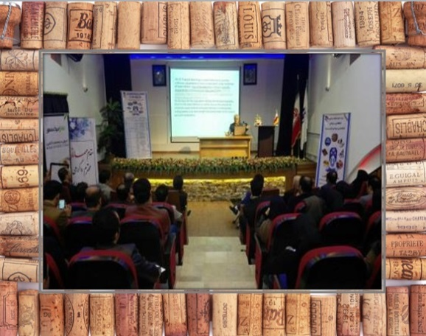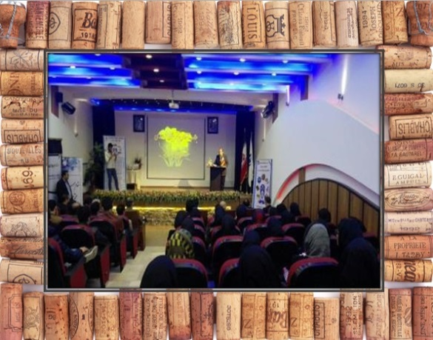 | تصویر منتخب
برگزاری این روز مقدس می تواند روی هر حسابداری خوشایند باشد طوری که در این همایش فرصت ها،تهدیدها در رابطه با شغل حسابدار توسط صاحب نظران مورد بررسی قرارگیرد. | دلایل توجیهی لزوم فعالیت
آشنایی با مباحث روز حسابداری، استفاده از نظرات صاحب نظران حسابداری تشکیل گروه های هماهنگ کننده در جهت ارتقایی سطح حسابداری در کشور،تبادل نظر دیدگاه ها،انتقاد و پیشنهاد است. | مزایای فعالیت
آشنایی با مباحث روز حسابداری، استفاده از نظرات صاحب نظران حسابداری تشکیل گروه های هماهنگ کننده در جهت ارتقایی سطح حسابداری در کشور،تبادل نظر دیدگاه ها،انتقاد و پیشنهاد است. | کمبودها و نیازها جهت بهبود

